UR-105 CT Kryptonite
绿光奇侠
日内瓦，2018年6月

瑞士独立制表品牌URWERK 有几项技术特色与市面其他高级时计大相径庭，当中首推品牌首本的漫游卫星小时显示系统，另一特色是表壳的独特造型以及置于12时位的大表冠。此外时计的表盘用上不少SuperLuminova夜光物料，加强时间显示效果，但这一着不只出自设计师的创意，而且与他们的设计灵感 -- 即17世纪Campani兄弟制作的夜钟有密切关系。
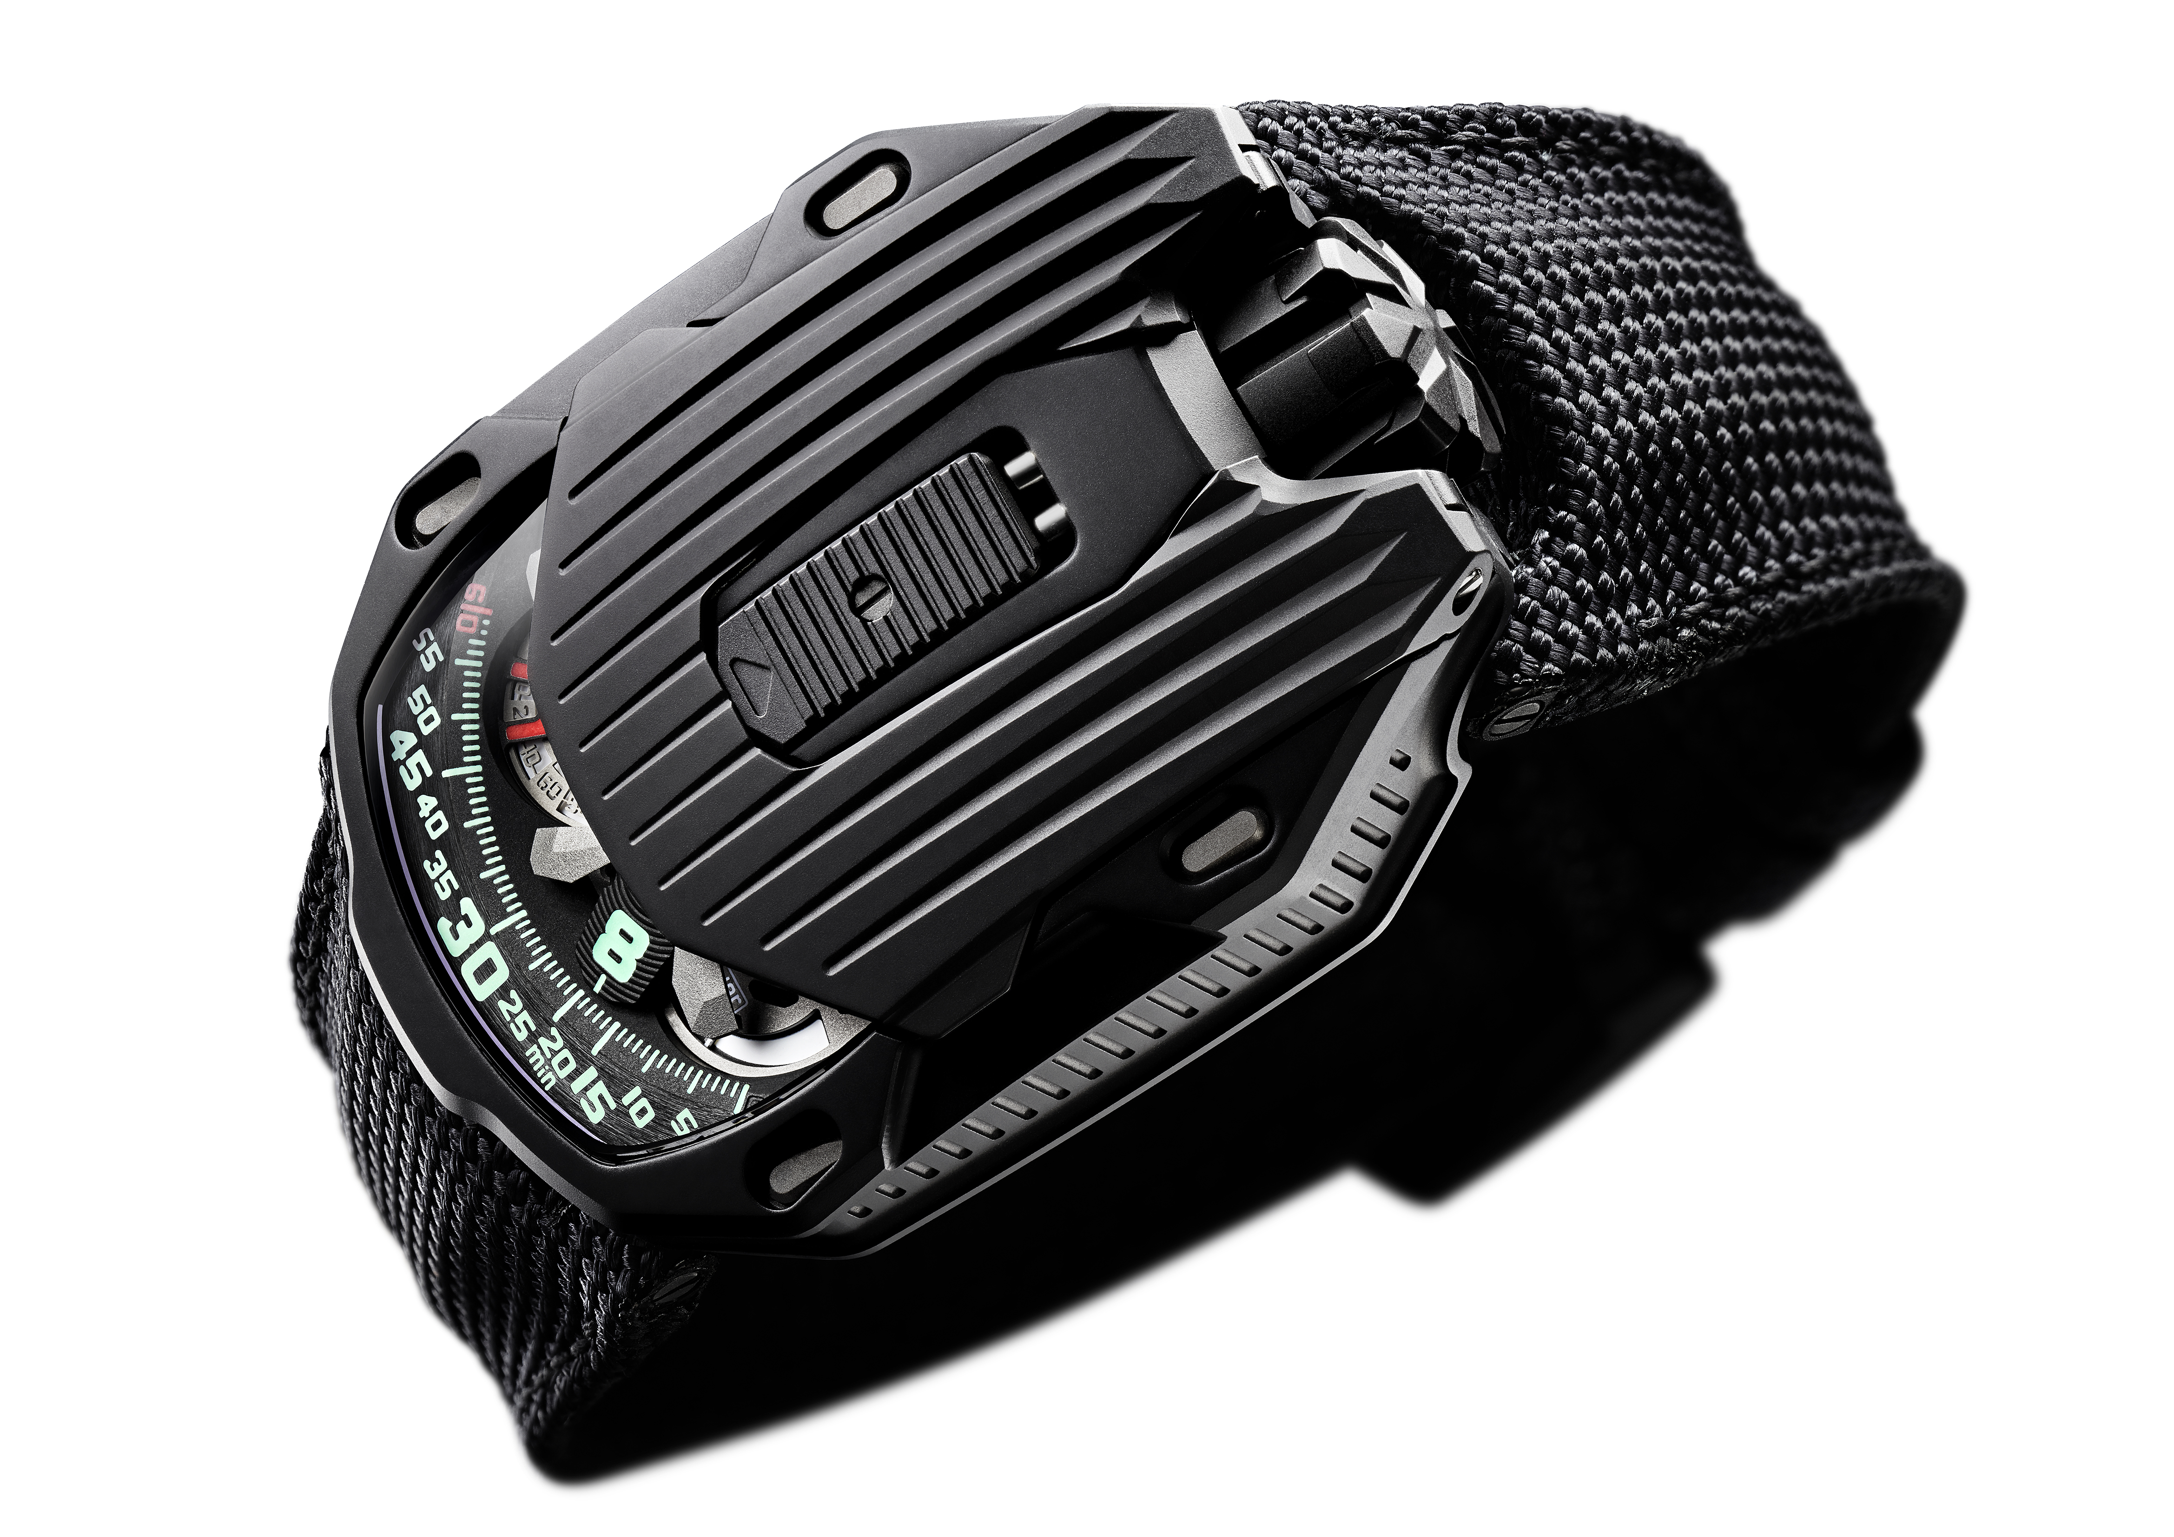

首席制表师兼创办人Felix Baumgartner回忆道：「这意念源自小时候家父告诉我的故事。家父是位钟表匠，他对自己亲手复修的古董钟表背后的故事很着迷。相传教宗曾经向Campani兄弟订制过一座时钟，那时钟必须能够在黑暗中显示时间，方便教宗在夜间进行时辰祈祷。但那钟一定不能发出响声，以免打扰教宗就寝，但又要能清楚显示时间。于是Campani兄弟就构思了「漫游小时」，由沿着60分钟刻度推进的小时数字代替时针及分针，而钟的内部点上一支蜡烛以照亮小时数字。当年这种时钟的物料主要是木材，所以极易着火，久而久之这种时钟就遭停用了，不过家父曾收到一座沧海遗珠要复修。我觉得这故事极之引人入胜。」
以古为鉴，所以URWERK时计其中一个重要元素就是在黑暗中也能清楚显示。另一位创办人兼设计师Martin Frei说：「我很荣幸实现了当年教宗的要求，这款时计从原来的意念取材，令夜钟概念可以再现人间。」
URWERK最新作品UR-105 CT Kryptonite名副其实以夜光为主调，"Kryptonite"之名源自小时数字发出的绿光，与表壳质感配合得恰到好处。Martin Frei续称：「表壳的哑面AlTiN涂层与鲜绿色夜光数字对比强烈，只要先照射一下SuperLuminova夜光涂层，然后走入黑暗的房间，就可见到那非常光亮的夜光效果。」
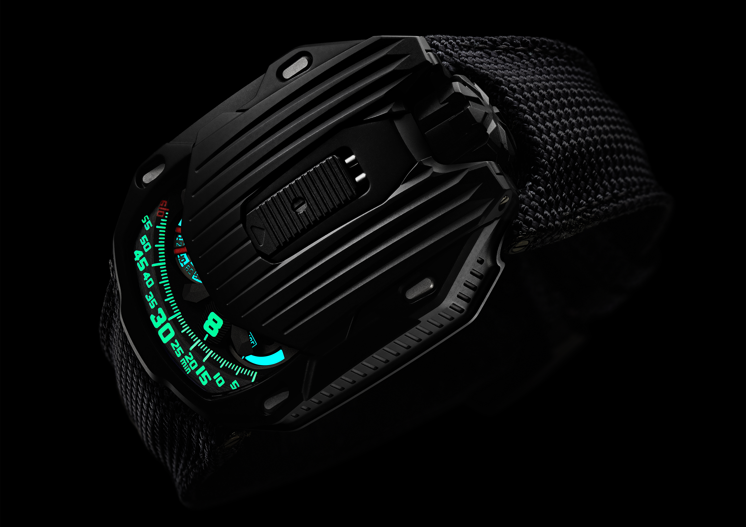

除了抢眼的视觉震撼，UR-105 CT “Kryptonite” 的设计也美如一件艺术品，握在手中倍感珍贵；其八角形表壳与深坑直纹型格十足，充满几何线条对称美感，亦见浓厚装饰艺术风格。Martin Frei解释道：「UR-105 CT “Kryptonite”设计简约，不见多余花巧细节；画设计图的时候，我想起拔地而起的纽约帝国大厦、佳士拿大厦及Comcast大厦，于是将垂直线条融入表壳设计，外型带点暗沉冷峻气质。」
轻按滑动掣打开保护盖，UR-105 CT的机械结构尽现眼前：镂通卡罗素驱动的漫游小时显示系统，四个小时卫星转头各有三个小时数字，小时数字沿着分钟刻度推进，数字式及行针式两种时间显示模式集于一身。Felix Baumgartner指出：「UR-105 CT的设计有种灵活多变特质，关上保护盖外形简朴沉实，保护盖边缘仅露出时间；打开保护盖精彩的机械结构一览无遗，有一种精准的速度及高效率机械操作的质感。这机芯的卡罗素经过重新设计，更轻巧坚固，效率更胜从前。」

此外表盘亦有动力储备显示及以每十秒为单位的数字秒钟显示，其机械零件以光学蚀刻技术制造，每个镂空刻度极为轻巧，重量不足十分一克。
翻过表背可见调节自动上链系统速度的双涡轮叶，将推杆推向「FULL」位置，连最微小的手腕动作亦可以推动主发条储存动能；如选择「STOP」会锁死自动上链系统，这时候只能用表冠手动上链；设定于「RED」(代表reduced)，可以减慢摆陀上链速度，减少对主发条造成过大的压力。

UR-105 CT “Kryptonite” 腕表技术规格

机芯
编号： | UR 5.03 自动上链机芯，双涡轮叶调节
宝石： | 52颗
摆频： | 每小时 28,800 次 (4Hz)
动力储备： | 48 小时
物料： | 卫星小时转头由铍铜合金日内瓦十字轮推动  镂通铝金属卡罗素，镂通数字秒钟刻度  ARCAP卡罗素及底板
修饰： | 鱼鳞纹打磨、喷砂打磨、抛光打磨  倒角打磨螺丝头  SuperLumiNova夜光小时数字及分钟刻度
显示： | 漫游小时、分钟、数字秒钟，动力储备
表壳
物料: | UR-105 CT 钛金属表壳连保护盖，AlTiN涂层
尺寸： | 39.5毫米(阔) x 53毫米(长) x 17.8毫米 (厚)
表镜： | 蓝宝石水晶表镜
防水深度： | 3ATM (30米)
订价： | 65,000瑞士法郎，不连税

___________________

传媒联络:
Yacine Sar女士
press@urwerk.com
电话: +41 22 9002027
手提电话: +41 79 834 4665
www.urwerk.com/press

URWERK 简介

URWERK制表师兼创办人Felix Baumgartner解释道：「我们无意为现有的复杂时计机械功能研发新版本，URWERK的腕表全是原创，所以独一无二，罕有珍贵。」
每款URWERK腕表都是由另一位创办人兼设计师Martin Frei亲自设计，他说：「我的文化背景令我坚持创作无界限，我不会受制表传统框框所限，可以自由地从自己的文化根源撷取灵感。」
URWERK成立于1997年，创业21年以来一直位居制表工艺先锋之列。URWERK以制表师工艺坊作定位，兼容传统技术与前卫设计风格，每年制作150枚腕表左右。品牌制作的前卫复杂时计别具一格，而且在独立设计研发、先进物料应用以及手工修饰方面都符合制表业界最严格标准。

URWERK品牌之名，来自近6000年前美索不达米亚平原迦勒底的吾珥（Ur）古城，当时的苏美人已懂得从纪念碑的日照影子研究出时间测量单位。在德文中，Ur意指原始或原创，Werk则意谓成就或机械结构 -- 两字加起来就有原创机芯之意，品牌以之向一代一代的前辈制表师致敬，皆因他们的努力奠定了当代高级钟表制作工艺的基础。

